Create EJB3 JPA Project in Eclipse using JBoss AS 7.1 Application Server

Szükséges elemek:
- Eclipse Indigo IDE for Java EE Developers (JDK6)
- EJB3 Java Persistence API => eclipselink
- JBoss Tools
- JBoss Application Server AS 7.1.0 Final
- MySQL
- MySQLConnector =>mysql-connector-java-5.1.18-bin.jar

Főbb lépések:
- A szükséges adatbázis és adatbázis tábla elkészítése
- JPA entitás elkészítése a táblához
POJO class @Entity annotáció felhasználásával
persistence.xml
- Stateless Session Bean elkészítése
Bean interfész
Bean implementáció
- Kliens elkészítése
Cliens osztály létrehozása
jboss-ejb-client.properties fájl létrehozása ahol JBoss specifikus adatokat definiálunk
JAR fajl létrehozása a Session Bean eléréséhez
MySQL connector JAR fájl
- MySQL adatok a JBoss AS-ben

Program Control Flow
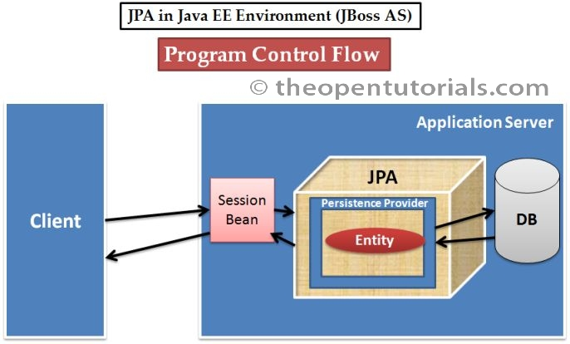

- Adatbázis tábla létrehozása

A következő táblát a simpleDB adatbázisban hozd létre

CREATE TABLE IF NOT EXISTS `hataroloszerkezet_tipus` (
`id` bigint(20) unsigned NOT NULL,
`nev` varchar(70) NOT NULL,
`kappa` double(3,2) DEFAULT NULL,
PRIMARY KEY (`id`),
UNIQUE KEY `nev` (`nev`)
) ENGINE=InnoDB DEFAULT CHARSET=utf8;

INSERT INTO `hataroloszerkezet_tipus` (`id`, `nev`, `kappa`) VALUES
(1, 'hataroloszerkezet_tipus.kulsofal_hoszigetelessel', NULL),
(2, 'hataroloszerkezet_tipus.kulsofal_egyeb', NULL),
(3, 'hataroloszerkezet_tipus.laposteto', NULL),
(4, 'hataroloszerkezet_tipus.beepitett_tetoteret_hatarolo', NULL),
(5, 'hataroloszerkezet_tipus.padlasfodem', 0.10),
(6, 'hataroloszerkezet_tipus.arkadfodem', 0.10),
(7, 'hataroloszerkezet_tipus.pincefodem_szerkezeten_beluli_hoszigeteles', 0.20),
(8, 'hataroloszerkezet_tipus.pincefodem_also_oldali_hoszigeteles', 0.10),
(9, 'hataroloszerkezet_tipus.futott_es_futettlen_terek_kozotti_fal', 0.05),
(10, 'hataroloszerkezet_tipus.talajon_fekvo_padlo', 0.00),
(11, 'hataroloszerkezet_tipus.pincefal', 0.00),
(12, 'hataroloszerkezet_tipus.nyilaszaro', 0.00);

- JBoss Tool installálása az Eclipse alá

Step1: Keresd fel ezt a linket: http://www.jboss.org/tools/download
Step2: Keresd meg a “Development Milestones” pontot és a legutolso JBoss Tools linket másold be a clipboard-ba – Jobbegérgomb>Copy link location
(http://download.jboss.org/jbosstools/updates/development/indigo/)
Step3: Az Eclipse-ben Help → Install New Software...
Másold a linket a Work with: mezőbe és nyomj Entert
Step4: A megjelenő elemek közül pipáld ki a JBoss Web and Java EE development elemet
Igazából csak az alatta lévő JBoss Tools-ra van szükség, tehát csak azt pipáld ki és menj végig az installációs procedúrán. A végén újra kell indítani az Eclipse-t
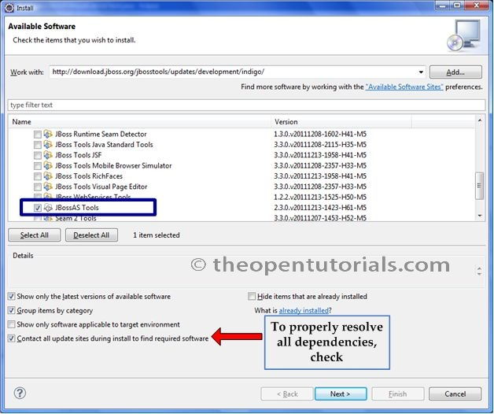

- JBoss Applikációs szerver installálása az Eclipse alá

Step1: Először is töltsd le a JBoss AS 7.1.0 verziójú applikációs szervert egy meghatározott helyre
Step2: Az Eclipse-ben File > New > Other > Server > Server
Step3: Válaszd ki a listából a JBoss AS 7.1.0 elemet

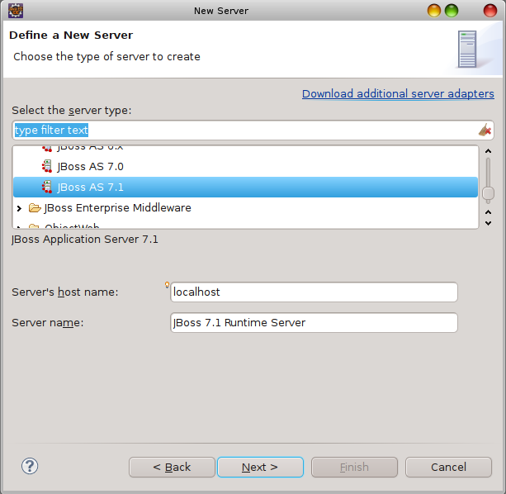

Step4: Next
Step5: Home Directory mezőbe válaszd a JBoss AS 7.1.0 elérési útvonalát
JRE mezőbe állítsd be a jdk1.6.0_20 elemet

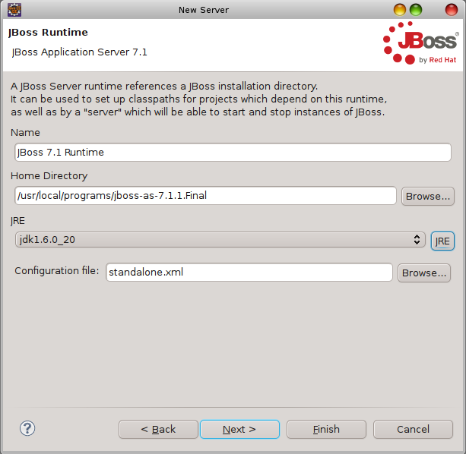

Step6: Finish

- Új Test project létrehozása

Step1: File > New > Enterprise Application Project
Project name: TestProject
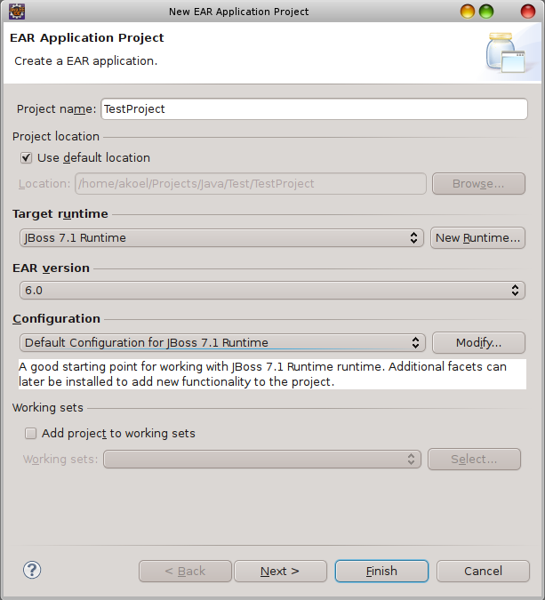

Step2: Next
Step3: New Module
Hagyd kipipálva az Application client module-t és az EJB module-t
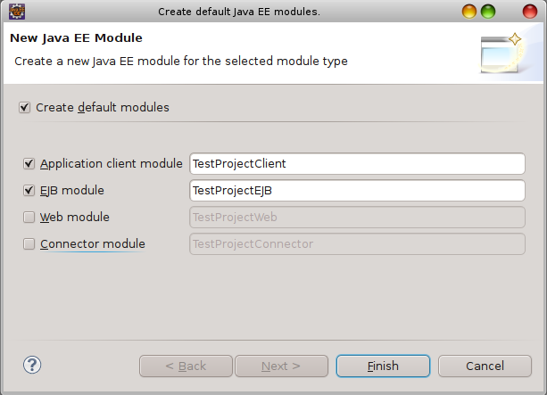
Step4: Finish
Pipáld ki a Generate application.xml deployment descriptor elemet
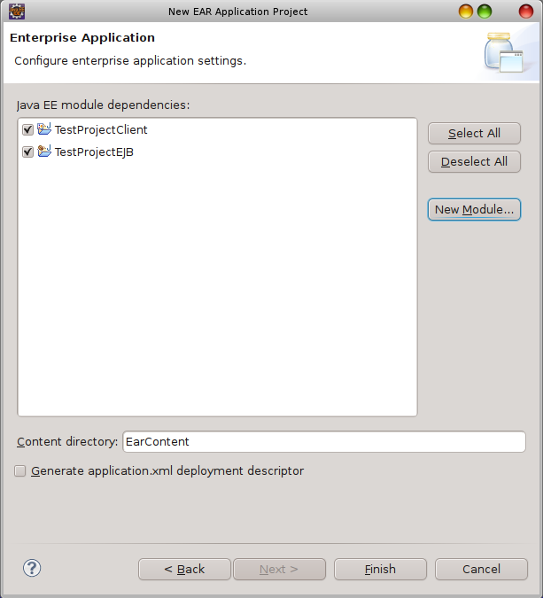
Step5: Finish

- JPA Entitás létrehozása
Ez egy egyszerű példa, ezért csak egyetlen entitást hozunk létre, ami valójában egy POJO, @Entity annotációval ellátva.

Step1: A TestProjectEJB project-ben az ejbModule-on egy jobbegérgomb > New > Class
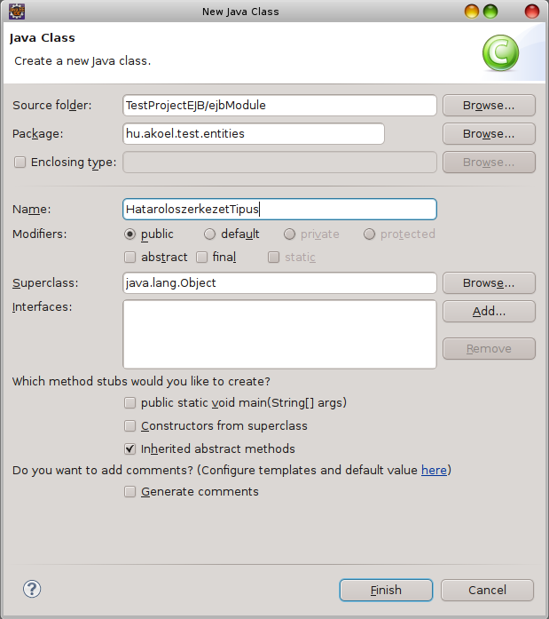

Step2: Irjuk meg az entitást

HataroloszerkezetTipus.java
package hu.akoel.test.entities;

import java.io.Serializable;

import javax.persistence.Basic;
import javax.persistence.Entity;
import javax.persistence.GeneratedValue;
import javax.persistence.GenerationType;
import javax.persistence.Id;
import javax.persistence.Table;
import javax.persistence.TableGenerator;

@Entity
@Table(name="hataroloszerkezet_tipus")
@TableGenerator(name="tab", initialValue=1000, allocationSize=1)
public class HataroloszerkezetTipus implements Serializable{

private static final long serialVersionUID = -9151196056387403345L;

@Id
@GeneratedValue(strategy=GenerationType.SEQUENCE, generator="tab")
private Long id;

@Basic(optional=false)
private String nev;

@Basic
private Double kappa;

public HataroloszerkezetTipus(){
super();
}

public Long getId() {
return id;
}

public void setId(Long id) {
this.id = id;
}

public String getNev() {
return nev;
}

public void setNev(String nev) {
this.nev = nev;
}

public Double getKappa() {
return kappa;
}

public void setKappa(Double kappa) {
this.kappa = kappa;
}
}

- Session Bean és az Interface-ének létrehozása

Step1: A TestProjectEJB project-ben az ejbModule-on egy jobbegérgomb > New > Session Bean

Java package: hu.akoel.test.businesslogic
Class name: BhataroloszerkezetTipus
Remote: hu.akoel.test.business.IHataroloszerkezetTipus
Ne pipáld ki a No-interface View-t
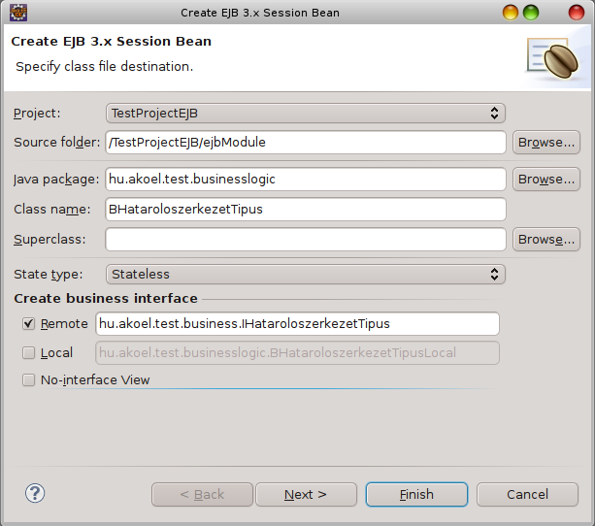

Erre létrejött a hu.akoel.test.business és a hu.akoel.test.businesslogic könyvtár és a hozzájuk tartozó fájlok
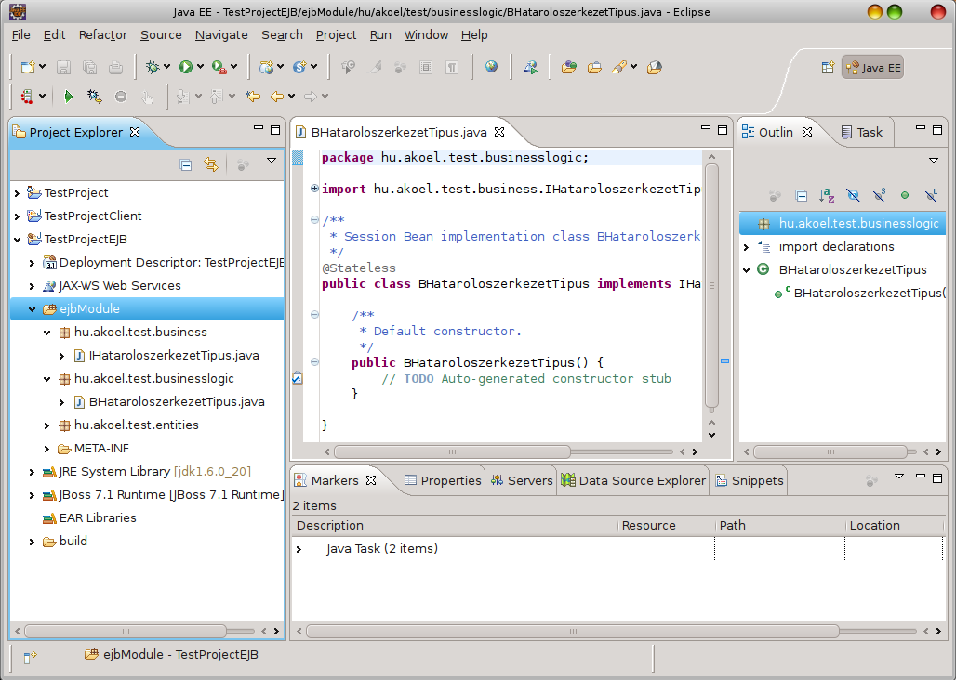

Step2: Kódoljuk a Bean-t és az Interface-e

IHataroloszerkezetTipus.java

package hu.akoel.test.business;

import java.util.List;
import hu.akoel.test.entities.HataroloszerkezetTipus;
import javax.ejb.Remote;

@Remote
public interface IHataroloszerkezetTipus {

List<HataroloszerkezetTipus> getList();
HataroloszerkezetTipus saveHataroloszerkezetTipus(HataroloszerkezetTipus hataroloszerkezetTipus);
HataroloszerkezetTipus findHataroloszerkezetTipus(HataroloszerkezetTipus hataroloszerkezetTipus );
}

BHataroloszerkezetTipus.java
package hu.akoel.test.businesslogic;

import java.util.List;
import hu.akoel.test.business.IHataroloszerkezetTipus;
import hu.akoel.test.entities.HataroloszerkezetTipus;
import javax.ejb.Stateless;
import javax.persistence.EntityManager;
import javax.persistence.PersistenceContext;
import javax.persistence.Query;

@Stateless
public class BHataroloszerkezetTipus implements IHataroloszerkezetTipus {

@PersistenceContext( unitName="JPADB")
private EntityManager em;

@Override
public HataroloszerkezetTipus saveHataroloszerkezetTipus( HataroloszerkezetTipus hataroloszerkezetTipus) {
try{
em.persist( hataroloszerkezetTipus );

}catch(Exception e){
System.err.println( "Hiba tortent: " );
e.printStackTrace();
}

return hataroloszerkezetTipus;
}

@Override
public List<HataroloszerkezetTipus> getList() {
Query query = em.createQuery( "SELECT h FROM " + HataroloszerkezetTipus.class.getName() + " h" );
List<HataroloszerkezetTipus> hataroloszerkezetTipus = query.getResultList();
return hataroloszerkezetTipus;
}

@Override
public HataroloszerkezetTipus findHataroloszerkezetTipus(HataroloszerkezetTipus hataroloszerkezetTipus) {
HataroloszerkezetTipus ht = em.find( HataroloszerkezetTipus.class, hataroloszerkezetTipus.getId() );
return ht;
}
}

- persistence.xml

Honnan tudhatja a szerver, hogy melyik adatbazist hasznalja az EntityManager API? Hát a persistence.xml fogja felkonfigurálni az EntityManager-t. Ennek a fájlnak a META-INF könyvtárban kell elhelyezkednie, ahol az Entitások jar fájlja van.
A <persistence-unit> tagok között helyezzük el azt az azonosítót, melyet az entitás osztályban az EntityManager fog használni a @PersistenceContext annotáció megadása után.
A <jta-data-source> mutat a MySQL adatbázis datasource-ére a JBoss AS-ben.

Step1: A TestProjectEJB project-ben az ejbModule-on belül a META-INF könyvtáron egy jobbegérgomb > New > Other > XML > XML file
Step2: persistence.xml
Step3: Szerkesszük meg a persistence.xml fájlt

persistence.xml

<?xml version="1.0" encoding="UTF-8"?>
<persistence version="2.0"
xmlns="http://java.sun.com/xml/ns/persistence"
xmlns:xsi="http://www.w3.org/2001/XMLSchema-instance"
xsi:schemaLocation="http://java.sun.com/xml/ns/persistence http://java.sun.com/xml/ns/persistence/persistence_2_0.xsd">
<persistence-unit name="JPADB">
<jta-data-source>java:jboss/datasources/MySQLDS</jta-data-source>
<properties>
<property name="showSql" value="true"/>
<property name="hibernate.dialect" value="org.hibernate.dialect.MySQLDialect" />
<property name="hibernate.hbm2ddl.auto" value="create-drop"/>
</properties>
</persistence-unit>
</persistence>

- MySQL Datasource konfigurálása a JBoss AS 7.1.-ban

Step1: Töltsd le a mysql konnektort jar formátumban: mysql-connector-java-5.1.18-bin.jar
Step2: A JBoss AS 7 modules könyvtárában készítsd el a mysql/main könyvtárat
Step3: Másold át ebbe a könyvtárba az adatbázis konnektort
Step4: Ugyanebben a könyvtárban készítsd el a module.xml fájlt

<?xml version="1.0" encoding="UTF-8"?>
<module xmlns="urn:jboss:module:1.0" name="mysql">
<resources>
<resource-root path="mysql-connector-java-5.1.18-bin.jar"/>
</resources>
<dependencies>
<module name="javax.api"/>
<module name="javax.transaction.api"/>
</dependencies>
</module>

Step5: Driver referencia készítése. Szükségünk van egy referenciára a modulhoz a main applikációs szerver konfigurációs fájlából (JBosAS_Home/standalone/configuration/standalone.xml
Keresd meg ebben a fájlban a <drivers> tagot és add hozzá a “mysql-5-driver” nevü bekezdést

<drivers>
<driver name="h2" module="com.h2database.h2">
<xa-datasource-class> org.h2.jdbcx.JdbcDataSource </xa-datasource-class>
</driver>
<driver name="mysql-5-driver" module="mysql">
<xa-datasource-class> com.mysql.jdbc.Driver </xa-datasource-class>
</driver>
</drivers>

Step6: Adjuk a Datasource-t a driver-hez
Hozzuk létre a következő fájlt: JbosAS_Home/standalone/deployments/mysql-ds.xml

<?xml version="1.0" encoding="UTF-8"?>
<datasource jndi-name="java:jboss/datasources/MySQLDS" pool-name="MySQLDS" enabled="true" use-java-context="true">
<connection-url>jdbc:mysql://localhost:3306/simpleDB</connection-url>
<driver>mysql-5-driver</driver>
<security>
<user-name>user</user-name>
<password>password</password>
</security>
</datasource>
Indítsd el a szervert: JbosAS_Home/bin/standolone.sh
Figyeld meg, hogy a deployments könyvtárban létre fog jönni egy mysql-ds.xml.deployed fájl, ami azt jelzi, hogy sikeresen deployolodott

Az látható, hogy az adatbázisunk neve simpleDB, a felhasználónk pedig user, a jelszava pedig password. A Datasource jndi neve: java:jboss/datasources/MySQLDS és ennek a névnek meg kell egyeznie a persistence.xml-ben definiált névvel.
A Driver neve mysql-5-driver és ennek meg kell egyeznie a standalone.xml fájl driver tagjaban definialt nevvel.

- Deploy-oljuk a JPA projectünket

Step1: Jobbegérgomb a JBoss 7.1 Runtime Server-en > Add and remove...
Step2: Válaszd ki a Test project-et és nyomd meg az Add All >> gombot
Step3: Finish
Step4: Start/Restart a szerveren
Hiba nélkül kell hogy lefusson
Látnunk kell, hogy a mysql-ds.xml és a TestProject.ear Deploy-olódott
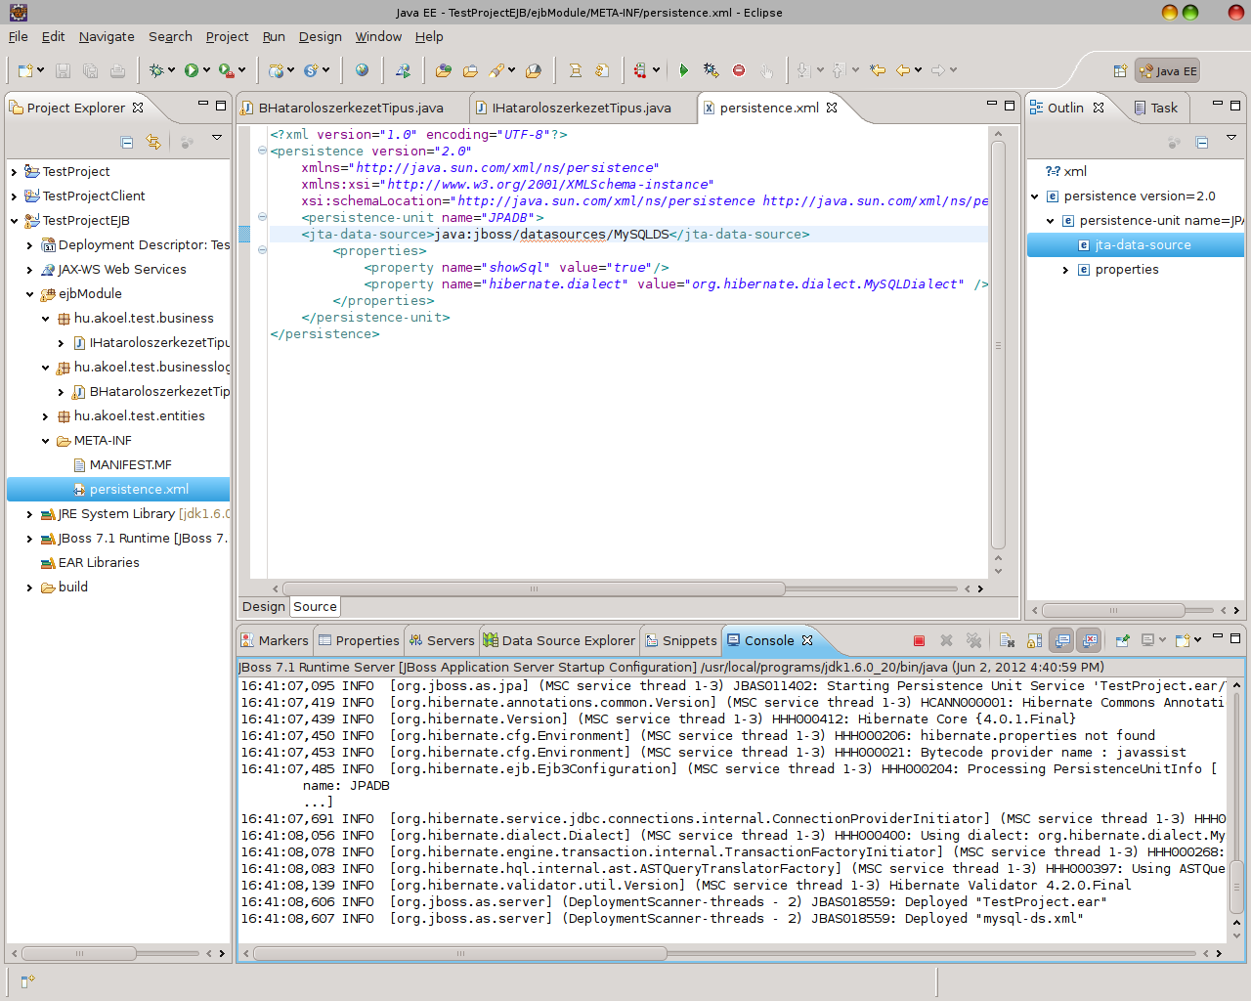

- Kliens elkészítése

A kliens JNDI-t használ a bean proxy-n keresztüli eléréséhez. Minden name service művelet a javax.naming.Context interfész valamelyik implementációján hajtódik végre. Igy az első lépés, hogy kapcsolatba kerüljünk a name service-zel, hogy megszerezzük a Context-t azáltal, hogy a properties-t feltöltük a használt szerveradatokkal. A mi esetünkben ez a JBoss Application Server.
Hogy elkészítsük a a javax.naming.InitialContext-et, inicializálnunk kell a környezetből jövő properties-zel. A JNDI összehasonlítja mindegyik property értéket betöltve őket a következő két forrásból:
jndi.properties fájl, mely szerepel a classpath-ban
Mi a paraméterezett konstruktort fogjuk használni hogy inicializáljuk az InitialContext-et. Az InitialContext paraméterezett konstruktorát használva ami veszi az alkalmazott környezet properties-eit. A Context.URL_PKG_PREFIXES property-t állítjuk be “org.jboss.ejb.client.naming” értékre, hogy megkapjuk az InitialContext-et

Step1: EJB oldal megismertetése a Kliens oldallal
Jobbegérgomb a TestProjectClient project-en > Buid path > Configure build path...
Project fül
Add gomb
Pipáld ki a TestProjectEJB project-et
Ok gomb
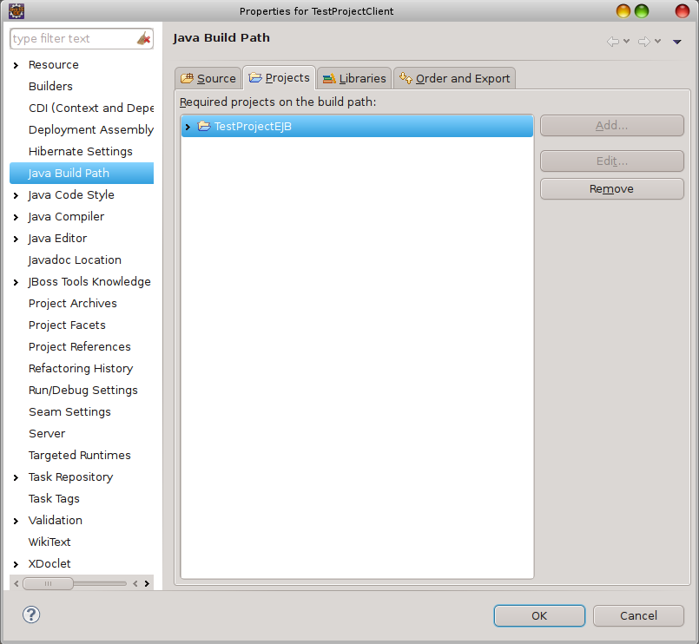

Step2: Jobbegérgomb a TestProjectClient appClientModule-on > New > Class
Package: hu.akoel.test.clientutility
Name: JNDILookupClass

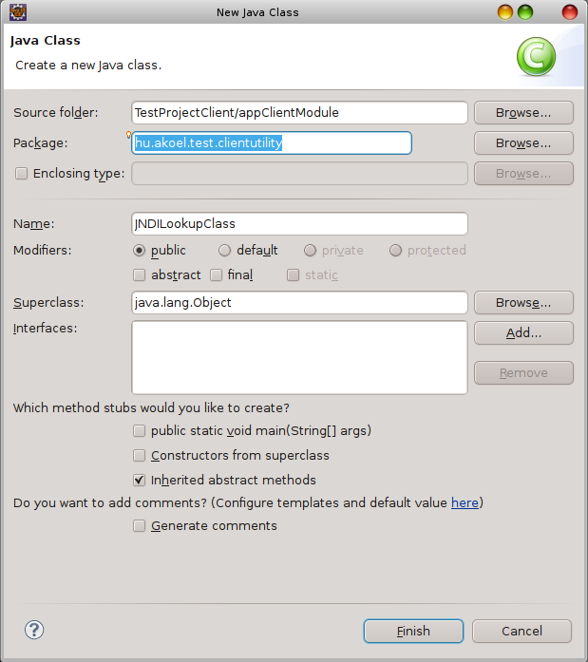
Step3: Finish
Step4: Kódoljuk le a JNDILookupClass osztályt

JNDILookupClass.java

package hu.akoel.test.clientutility;

import java.util.Properties;
import javax.naming.Context;
import javax.naming.InitialContext;
import javax.naming.NamingException;

public class JNDILookupClass {

private static Context initialContext;
private static final String PKG_INTERFACES = "org.jboss.ejb.client.naming";

public static Context getInitialContext() throws NamingException{
if( null == initialContext ){
Properties properties = new Properties();
properties.put(Context.URL_PKG_PREFIXES, PKG_INTERFACES );
initialContext = new InitialContext( properties );
}
return initialContext;
}
}

Step5: Jobbegérgomb a TestProjectClient appClientModule-on > New > Class
Package: hu.akoel.test.client
Name: EJBApplicationClient
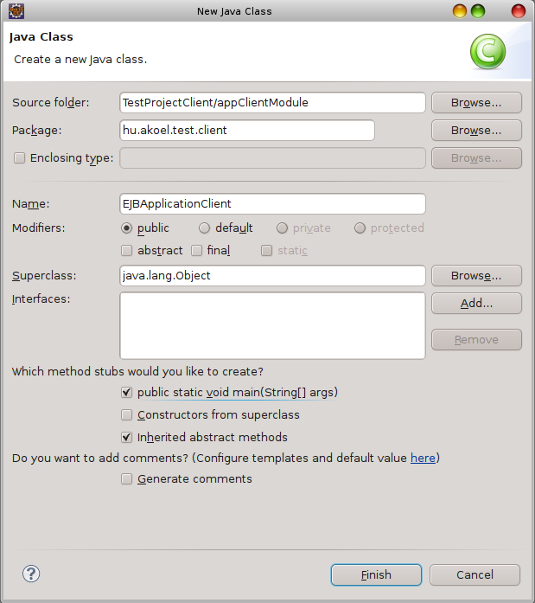

Step6: Kódoljuk le az EJBApplicationClient osztályt

EJBApplicationClient.java
package hu.akoel.test.client;

import hu.akoel.test.business.IHataroloszerkezetTipus;
import hu.akoel.test.businesslogic.BHataroloszerkezetTipus;
import hu.akoel.test.clientutility.JNDILookupClass;
import hu.akoel.test.entities.HataroloszerkezetTipus;
import javax.naming.Context;
import javax.naming.NamingException;

public class EJBApplicationClient {

public static void main(String[] args) {
IHataroloszerkezetTipus bean = doLookup();
HataroloszerkezetTipus ht = new HataroloszerkezetTipus();
ht.setNev( "uj hataroloszerkezet tipus 1");
ht.setKappa( 1.38 );
ht = bean.saveHataroloszerkezetTipus( ht );

HataroloszerkezetTipus htFind = bean.findHataroloszerkezetTipus( ht );
System.out.println("Megtalalt entitas: " + htFind );

System.out.println( "Entitas lista: ");
for (HataroloszerkezetTipus hataroloszerkezetTipus : bean.getList()) {
System.out.println("Nev: " + hataroloszerkezetTipus.getNev() + " - " + hataroloszerkezetTipus.getId() );
}
}

private static IHataroloszerkezetTipus doLookup() {
Context context = null;
IHataroloszerkezetTipus bean = null;
try {
context = JNDILookupClass.getInitialContext();
String lookupName = getLookupName(BHataroloszerkezetTipus.class, IHataroloszerkezetTipus.class);
bean = (IHataroloszerkezetTipus) context.lookup(lookupName);
} catch (NamingException e) {
e.printStackTrace();
}
return bean;
}

private static String getLookupName(Class bean, Class beanInterface) {
/* The app name is the EAR name of the deployed EJB without .ear suffix. */
String appName = "TestProject";

/* The module name is the JAR name of the deployed EJB without the .jar suffix. */
String moduleName = "TestProjectEJB";

/* AS7 allows each deployment to have an (optional) distinct name. This can be an empty string if distinct name is not specified. */
String distinctName = "";

/* The EJB bean implementation class name */
String beanName = bean.getSimpleName();

/* Fully qualified remote interface name*/
final String interfaceName = beanInterface.getName();

/* Create a look up string name */
String name = "ejb:" + appName + "/" + moduleName + "/" + distinctName + "/" + beanName + "!" + interfaceName;
return name;
}
}
- EJB kliens context tulajdonságainak beállítása

Egy EJB kliens context információkat tartalmaz arról hogyan szólítsuk meg az EJB-t. Ez egy JBoss AS specifikus API. Az EJB kliens context egyszerre több EJB-hez tartozhat. Minden EJB reciver képes kezelni a megszólítást különböző EJB-ken.
Például egy EJB reciver “ClientA” fogadhatja a megszolításokat egy bean-en keresztül a következő azonosítóval: app-A/Module-A/distinctinctName-A/BeanA!com.ibc.RemoteBeanA vagy app-B/Module-B/distinctinctName-B/BeanB!com.ibc.RemoteBeanB stb...
Minden ilyen EJB reciver tud róla hogy melyik EJB csoport tudja kezelni és minden EJB reciver tudja, hogy melyik szerver target-et használja hogy kezelje a bean-re vonatkozó kérelmet.
A szerver IP címe és portja a properties fájlban van specifikálva ami a kliens classpath-jében kell hogy szerepeljen. Ez a properties file (EJB client context) lesz belsőleg használva a JNDI implementációban hogy kezelje a kérelmeket a bean proxy irányába.

Step1: Készítsd el és helyezed el a jboss-ejb-client.properties fájlt az appClientModule alatt, hogy szerepeljen a classpath-ben.

jboss-ejb-client.properties

remote.connectionprovider.create.options.org.xnio.Options.SSL_ENABLED=false
remote.connections=default
remote.connection.default.host=localhost
remote.connection.default.port = 4447
remote.connection.default.connect.options.org.xnio.Options.SASL_POLICY_NOANONYMOUS=false

Step2: Jobbegérgomb az EJBApplicationClient.java > Run as > Run configuration
Step3: A bal oldali listában keresd meg és válaszd ki az EJBApplicationClient fájlt (Ha nem látod, mert ez az első alkalom, akkor mint Application-t futtasd le egyszer. Természetesen hiba keletkezik, de ha újra idejössz, akkor már szerepelni fog a listában)
Step4: Válaszd ki a Classpath fület
Step5: Válaszd ki a User Entries” elemet
Step6: Nyomd be az Add External JARs... gombot
Step7: Keresd ki a JbossAS_Home/bin/client/jboss-client.jar
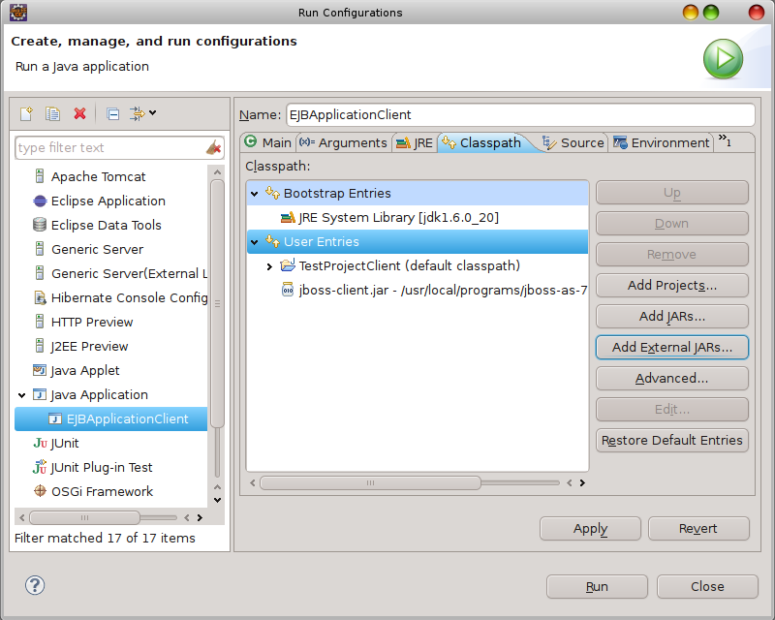
Step6: Nyomd meg az Apply gombot
Step7: Nyomd meg a Close gombot, hogy lezáródjon ez az ablak
Step8: Jobbegérgomb a TestProjectClient project-en > Properties
Step9: Válaszd ki a java Build Path elemet
Step10: Valaszd ki a Libraries fület
Step11: Nyomd meg az Add External JARs... gombot
Step12: Keresd ki a JbossAS_Home/bin/client/jboss-client.jar
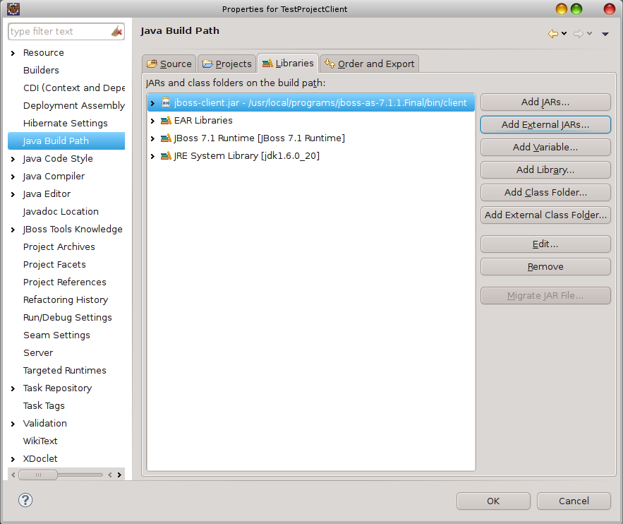
Step13: Nyomd meg az OK gombot

Azt tapasztaltam, hogy @OneToMany adatkapcsolat létrehozása esetén egy Caused by: java.lang.ClassNotFoundException: org.hibernate.collection.internal.PersistentBag hibaüzenet generálódik. Ennek elkerülésére a jboss-client.jar-on kivül hibernate csomagban a requered könyvtárban elhelyezett hibernate-core-4.1.4.Final.jar -t is el kell helyezni a Library-ben. !Fontos!

- Kliens indítása
És kész is vagyunk. Már nincs is más dolgunk, mint hogy elindítsuk a kliensünket, aki műveleteket fog végrehajtani a BhataroloszerkezetTipus bean-en keresztül a HataroloszerkezetTipus entitáson.

http://theopentutorials.com/examples/java-ee/ejb3/how-to-create-ejb3-jpa-project-in-eclipse-jboss-as-7-1/

